3. třída obě skupiny
EASTER (Velikonoce) úkoly na týden 6.4. – 14.4. 2020
Vážení rodiče, prosím vás o zpětnou vazbu (udělali, neudělali, rozumíme, potřebujeme pomoci). Konzultovat můžete se mnou po telefonu, facebooku nebo lze využít i WattsApp a email – barbora.froehde@centrum.cz, 775250369.
NOVINKA! RÁDA BYCH TENTO TÝDEN ZAČALA S ONLINE VÝUKOU. PRO 3. TŘÍDU MÁM PŘIPRAVENOU HODINU V ÚTERÝ V 11 HODIN. POKUD SE CHCETE PŘIPOJIT, POTŘEBUJI VÁŠ EMAIL. VYSÍLAT BUDU PŘES ZOOM. NENÍ TO NIC SLOŽITÉHO. NA EMAIL VÁM POŠLU ODKAZ. PO ROZKLIKNUTÍ SI STÁHNETE APLIKACI DO POČÍTAČE A SAMO VÁS TO NAVEDE, CO A JAK.
Easter
Do slovníčku si napiš slovíčka – viz tabulka.
Easter | vellikonoce
basket | košík
bunny | králíček
card | přání
catkins | kočičky
chick | kuře
daffodil | narcis
Hot cross buns | speciální sladké pečivo něco jako naše jidáše
lamb | jehně
painted eggs | malovaná vejce

Přiřaď slova k obrázkům PRO TISK SI OBRÁZEK ZVĚTŠETE!!!

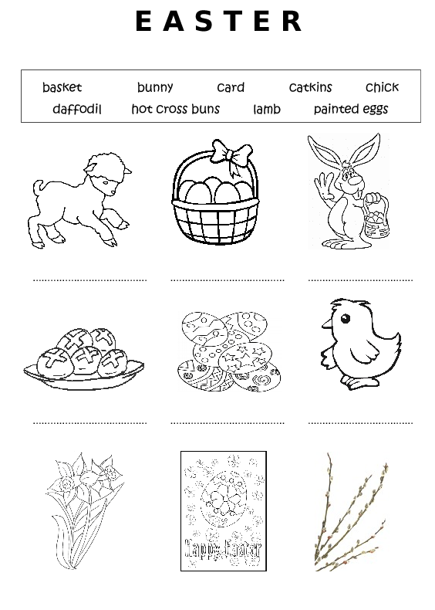
Poslechni si Steva a Maggie
https://www.youtube.com/watch?v=wF-1TojnzUg&pbjreload=10
Co všechno našel Steve ve vajíčku?
Napiš anglicky!
1..........................................................
2..........................................................
3........................................................
4.........................................................
5........................................................

Jestli máš vše hotové, zahraj si něco na anglomaniacy.pl
https://www.anglomaniacy.pl/easterTopic.htm

